**计网课程设计项目报告**

**一、简介**

* **需求**

1. 用户可以从邮件服务器下载自己的邮件到本地
2. 用户可以通过此代理服务器发送邮件
3. 至少可以访问两种不同的邮件服务器

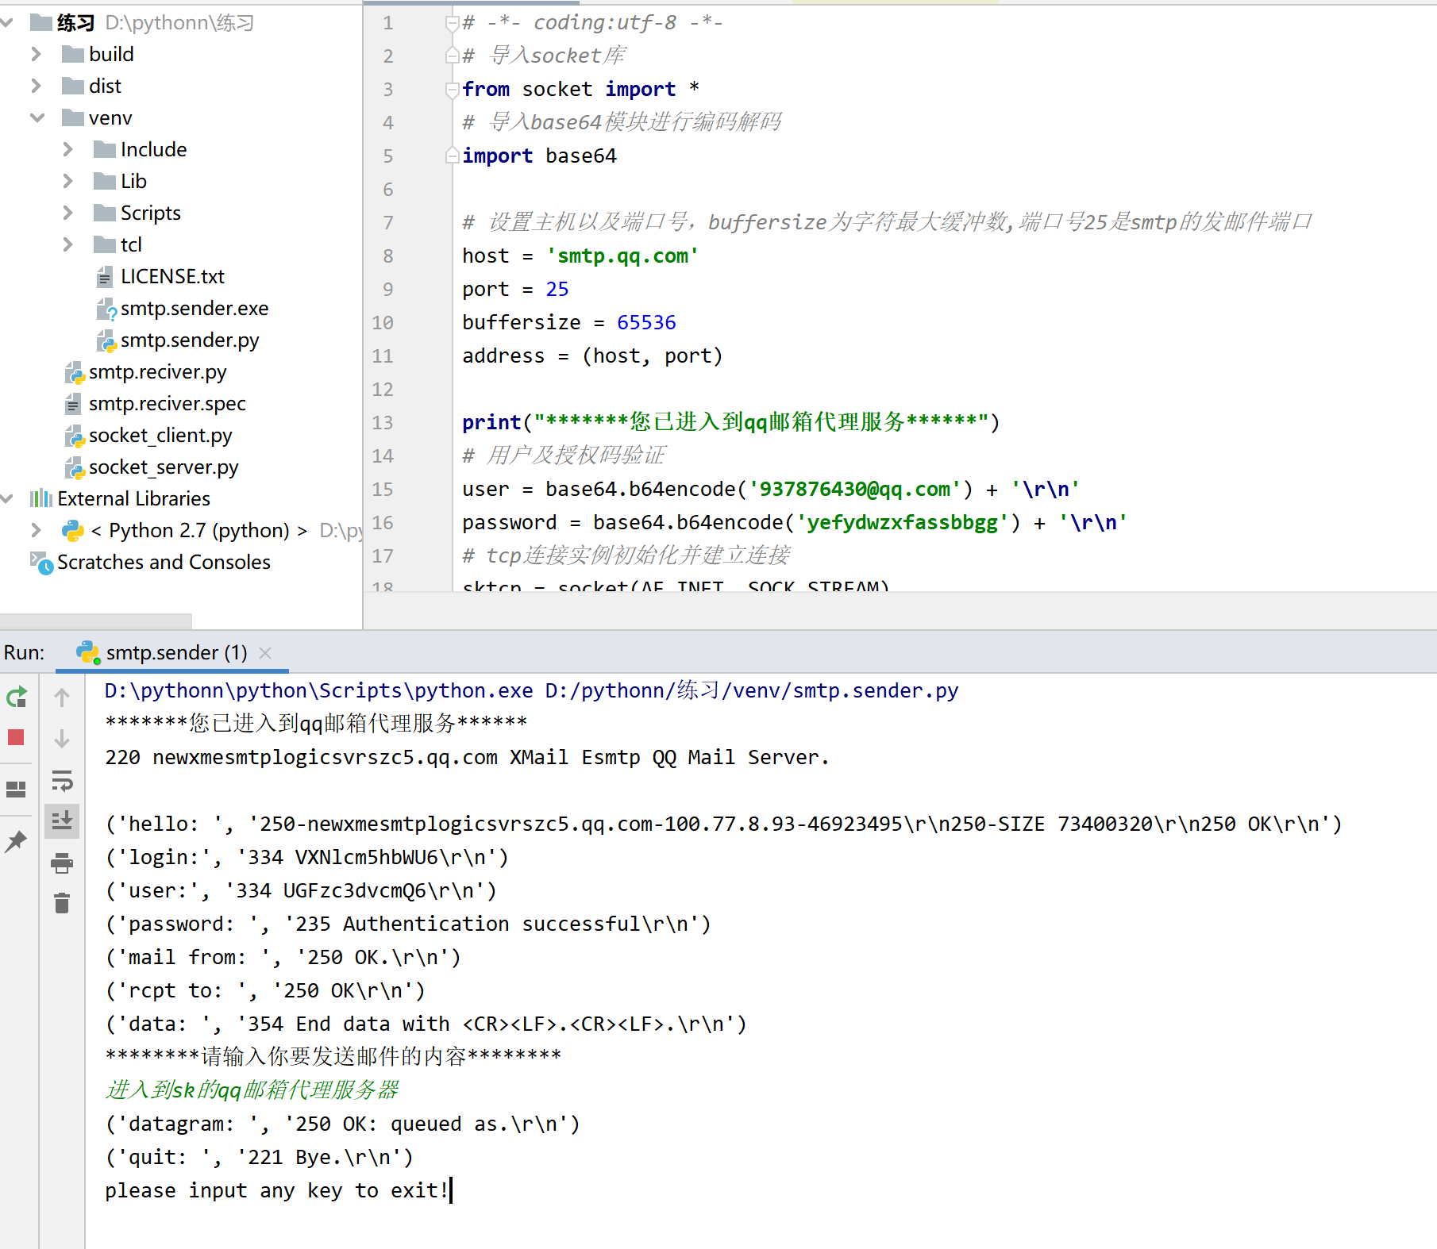

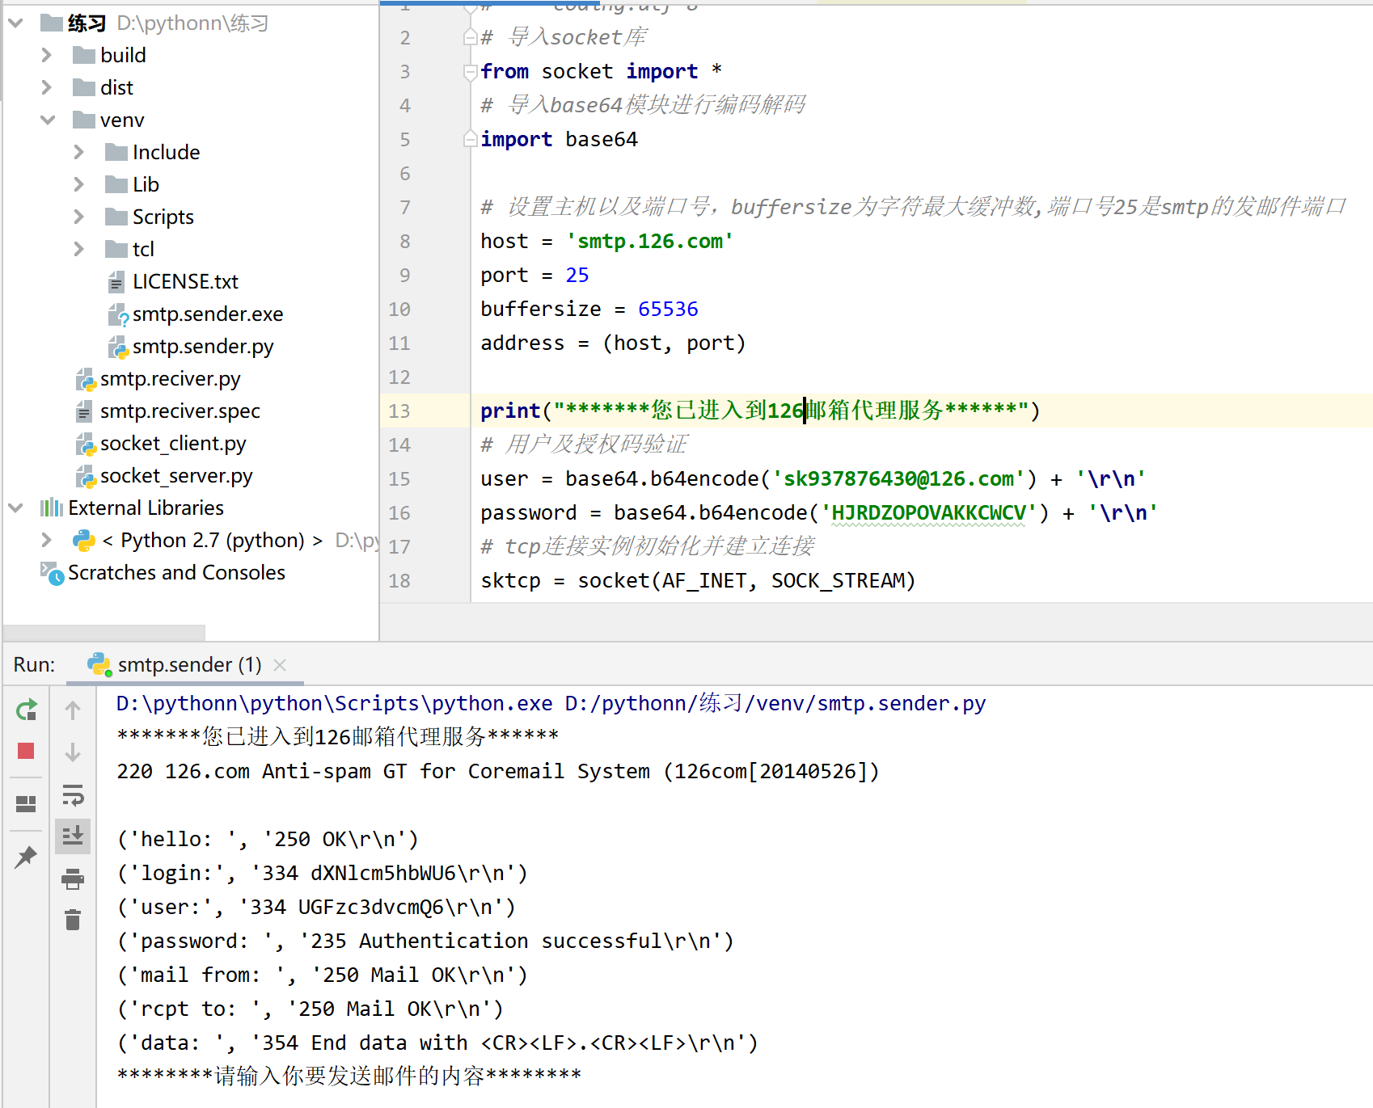

* **开发工具：PyCharm**

**二、设计架构**

本系统主要分为两部分，一部分是代理邮件发送端smtp.sender.py，另一部分是代理邮件接收端pop.reciver.py。

1. 发送端程序
2. 使用smtp协议与qq邮箱代理服务建立连接
3. qq邮箱用户名及授权码登陆验证
4. 通过如下指令实现邮件代理服务

#HELO：向服务器标识用户身份  
# MAIL：初始化邮件传输  
# RCPT：表示单个的邮件接收人，常在MAIL后面可以有多个rcpt to:<xxx>  
# DATA：在单个或多个RCPT命令后，表示所有的邮件接收人已标识，初始化数据传输，以.结束

1. DATA指令中包含邮件具备的所有信息，用户运行程序后可以自行输入邮件内容

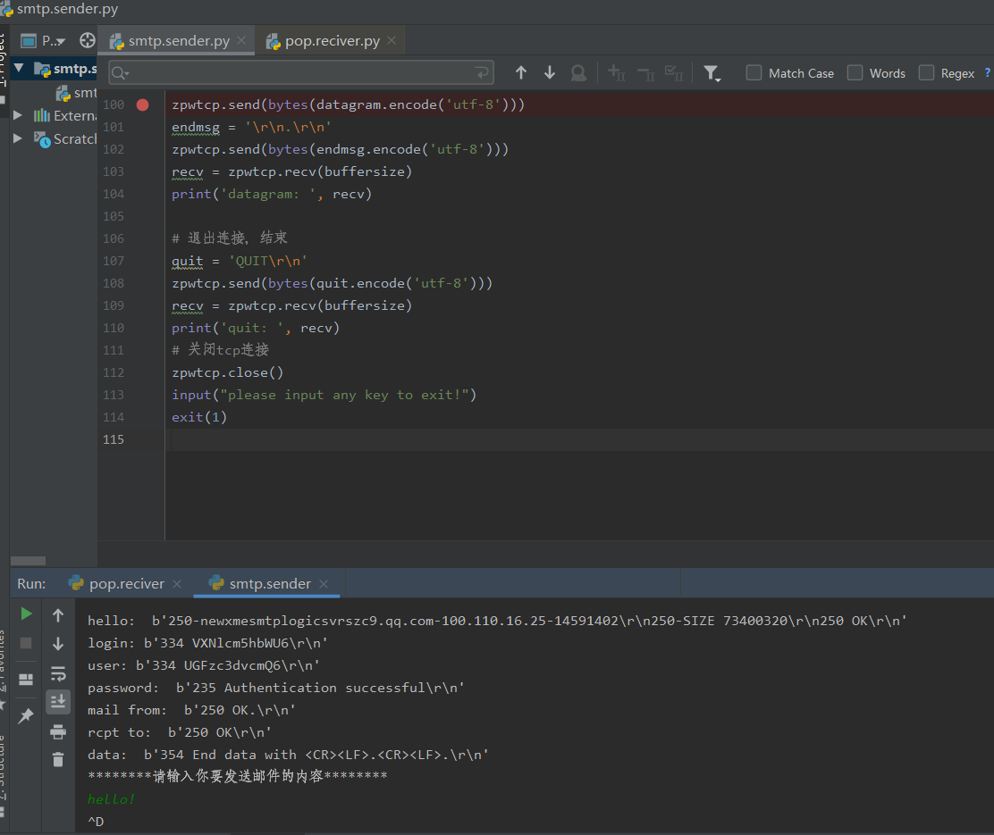

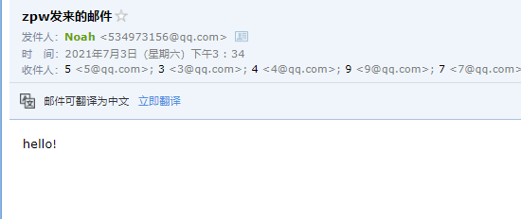

1. 接收端程序
2. 使用pop协议与qq邮箱代理服务建立连接
3. 同样是用户名以及授权码的验证
4. 通过如下指令从邮箱中取出下载邮件

STAT请求服务器返回关于邮箱的统计资料，前面数字是邮件总数。后面数字是所有邮件的总字节数

LIST请求服务器返回关于邮箱里面的邮件编号和每个邮件的大小，前面数字是邮件的编号，后面的数字是对应编号邮件的大小

RETR返回由参数标识的邮件的全部文本，并设置为已读

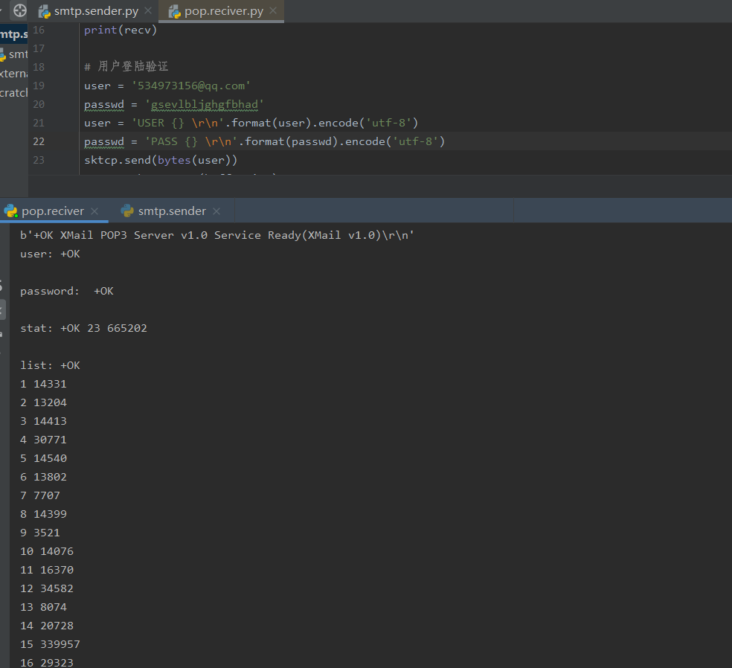

**三、使用指导**

1. 将压缩包解压后可以看到smtp.sender.exe和pop.reciver.py的可执行文件
2. 点开可执行文件可分别实现发送端的功能, 接收下载邮件功能可在cmd窗口中运行pop.reciver.py文件或者在pycharm中运行
3. 本程序可支持126邮箱、163邮箱以及qq邮箱（前提：用户知道邮箱的代理授权码且接收端文件因为qq邮箱b64编码的原因接收到的邮件需要手动解码）